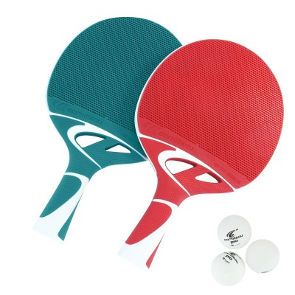
Turniej Tenisa Stołowego
dla Szkół Podstawowych
lut152013
1. Organizator : Centrum Sportu i Rekreacji w Warce
tel.48 667 24 74
2. Termin i miejsce: 30.10.2025 – Czwartek - godz. 9.00
Hala sportowa CESiR
3. Zgłoszenia: Do dnia 24.10.2025 /PIATEK/
prosimy o przesłanie list zgłoszeniowych na n.tuszynska@cesir.warka.pl k.nowakowska@cesir.warka.pl

3. Kategorie: - klasa 4 - 6 – kategoria dziewcząt (rozgrywki indywidualne)
- klasa 4 - 6 - kategoria chłopców (rozgrywki indywidualne)
- klasa 7 - 8 – kategoria dziewcząt (rozgrywki indywidualne)
- klasa 7 - 8 – kategoria chłopców (rozgrywki indywidualne)

4. Warunki uczestnictwa:
W turnieju mogą brać udział zgłoszeni uczniowie szkół podstawowych.
W rozgrywkach może wystartować max. 3 zawodników w kat. chłopców i max. 3 zawodniczki w kat. dziewcząt w danej kategorii wiekowej.
W czasie zawodów obowiązuje strój sportowy, w tym obowiązkowo obuwie zmienne.
Każda drużyna indywidualnie, we własnym zakresie ubezpiecza zawodników w odpowiedniej firmie ubezpieczeniowej oraz dba o ich zdrowie i bezpieczeństwo podczas rozgrywek. Organizatorzy nie biorą odpowiedzialności za zawodników, ich kontuzje i wypadki mające miejsce na terenie obiektu oraz nie pokrywają kosztów leczenia z nimi związanych.
5. Zasady rozgrywek:
Szczegółowy system rozgrywek zależny jest od liczby zgłoszonych uczestników/drużyn i zostanie ustalony po zamknięciu listy dopuszczonych do gry i podany w dniu turnieju.
Mecze rozgrywane są zgodnie z przepisami gry w tenisa stołowego PZTS i postanowieniami organizatorów turnieju. Kwestie sporne, w zależności od ich charakteru, rozstrzyga Sędzia Główny Turnieju. W sprawach nie ujętych regulaminem decyduje organizator.
Będzie prowadzona klasyfikacja indywidualna zawodników i zawodniczek w danej kategorii wiekowej, a także klasyfikacja ogólna szkół. Za zdobycie I miejsce zawodnik/ka otrzymuje 10 pkt, za II m. 7 pkt. za III m. 5 pkt, za 4 m. 3 pkt,, za V i kolejne 1 pkt. Zwycięża szkoła która zgromadzi więcej pkt.

6. Nagrody : za miejsca I – III medale, puchary dla szkół, dyplomy dla uczestników zawodów.

Dyrektor
Centrum Sportu i Rekreacji
Anna Gajewska

